國立高雄大學「健康及仿生科技研究中心」設置計畫書
民國103年10月8日工學院103學年度第1次院務會議通過
民國103年10月21日第47次研究發展會議修正通過
- 成立目的：
近年來生醫領域的研究極為蓬勃，並開啟許多實用的商業模式，尤其是針對台灣及許多先進國家逐漸邁入老年社會，針對老人的抵抗老化、健康照護和疾病預防形成顯學；同時，少子化趨勢使得新生幼兒及孩童的成長在父母眼中至為關鍵，相關的免疫增進、疾病預防和生長照護等亦為重要的研究課題。但現今學術界的研究多集中於某些健康食品、新藥開發、或醫材研究，這些研究確實為人類帶來許多便利和壽命的延長，但由於深受主流西方醫學影響，其中也不乏存在許多無解、難解或副作用甚鉅的醫療技術。本研究中心之研究源自覺察和利用大自然及人體自有的精妙結構和功能，發展出相關的健康科技，因為人體自有一套防禦和恢復的系統，在分工精細的西方醫學主流衝擊下，人們極少觀察自己的「系統」是否正常運作？是否失衡？與許多強力介入的醫療方法相比，天然身體系統之精妙，實不可輕易人為操縱、恣意揮霍，甚至於輕易取代置換，或強行介入。所以關於預防醫學的技術方法，即是著重在如何利用養生保健方法和技術，做科學研究的探討，建立系統性的學習綱要，以便接引更多人加入或參與；或利用疾病先期檢測及感測的科技，建立相關的健康安全自我評估；或利用抗菌技術研究如何避免周遭環境的侵害影響。關於非侵入醫學相關技術即是研究中醫的非藥物療法等保守治療的效果；或是開發經皮吸收的藥物擴散方式；或是研究光能及磁能治療等物理性刺激；或是微侵入醫療技術中應用的生物相容性凝膠、智慧凝膠、和相關敷料和輔具等，這些相關療法的材料或技術較少為標準西醫青睞，有些甚至與外科觀念相左，但基於維護天然，保存天然的理念，這些方法及材料均為保守療法中亟需開發的方向，也亟需更多的研究和觀念推廣。
如果論及醫療器材的發展，根據2013 年Business Monitor International 公司的統計，2012 年全球醫療器材市場規模為3,046 億美元，長期看好醫療器材的新應用需求持續攀升，預期2017年可達4300億美元，2012 ∼2017年之年複合成長率可達7.1%。若因應預防醫學的時代已然來臨，國內保健市場消費規模排名世界前三大，每年皆高達千億台幣。以先期診斷或疾病感測的市場而言，根據Business Insight的統計，2012年全球體外診斷試劑市場規模約為500億美元，近幾年都保持5∼6％的穩定年成長率。而目前全球中草藥保健市場規模已達300億美元，以台灣來說，年產值約有250億台幣，未來保健養生產品市場還會持續成長。觀察台灣的醫療產業趨勢，產品創新是創造高獲利空間的基礎，也是帶動醫材產業成長的重要趨動力之一。隨著健康照護情境越趨居家化與個人化，微小化、可攜式成為研發重點，本校化材系和電機系有許多研究在晶片製程、奈米技術的發展已具成熟的可商業化方法，可具體實現醫療器材產品微小與可攜的目標。此外，根據工研院產經中心指出，面對著病患自我保健意識提升，以及對於醫療品質的要求，病患更加重視接受醫療服務時的感受，因此包含了友善的就醫環境、低侵的非侵入式檢測技術與微創手術等，皆是醫材產品研發的創新重點，這些方向目前佔有市場尚未被開發，潛力無限。研究中心的成立，除了響應政府致力扶植產業發展，對於預防醫學的推廣、非侵入醫學的研究用於高階醫材的技術研發，到後端行銷策略的協助等，對形成產業聚落、協助產業發展有所助益。基於以上所述理由及重要性，特依「國立高雄大學研究中心設置辦法」設立健康及仿生科技研究中心。
- 期限：本中心經院務會議審議通過後成立。成立後滿兩年，自第三年起提出年度工作報告及次年工作規劃，並依「國立高雄大學研究中心管理暨評鑑辦法」接受評鑑。
- 組織架構：（請參照學校研究中心設置辦法編修）
- 本中心設置主任一人、研究員(碩士或博士後)、及助理或專員若干人。主任綜理中心各項業務，由研究中心內部專兼任教師推舉，陳請院長簽請校長聘任之，任期三年，得連任。
- 架構圖如下：
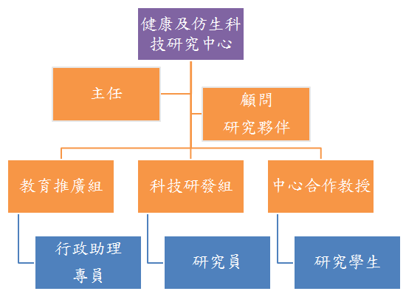
- 未來定位：
- 營運模式及規劃。
本中心以預防醫學和非侵入式醫學為主要研究和推廣目標，在科學基礎上以模仿參考大自然的物理或化學結構衍生的仿生技術為發展方向。目前以仿生概念為核心，結合自有技術，如養生保健方法、微奈米圖案化製程、表面改質技術與檢測、生物相容性塗層技術等，分別發展預防醫學相關技術和產品，如養生保健技術和疾病先期診斷及感測技術等一系列技術，仿生表面黏著技術，包含物理及化學之沾黏和抗沾黏技術，並將核心技術專利化並發展me-only或me-better技術或產品，藉由論文發表、參與研發社群、媒體推廣報導、自行媒合等技術推廣管道，將現有仿生材料及技術與協力廠商申請政府計劃案，進一步提升產業附加價值，創造多贏的合作模式。本研究中心定位在作為學校學術研究的後續推廣平台，藉由尖端學術研究的初期成果作為開端，規劃過濾由可實行的成果作為作詳細的商業模式規劃，呈現較為成熟的技術或材料，以便進一步利用產學合作或技術移轉將學校研發成果順利推廣深化。目前規劃我們衍生的技術和產品如下圖：
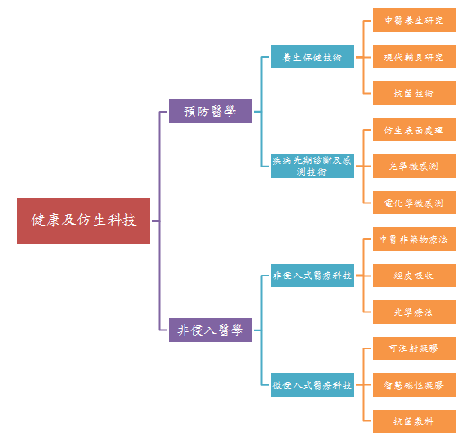

- 接受政府及民間企業委託進行之相關研究及委託檢測分析案。
預計每年執行一件以上的政府計畫案如科技部專題計畫，或經濟部、衛福部的委託研究案，包括參與SBIR、CITD或相關計畫。並規劃二件以上的企業委託案，包括與企業自行媒合的合作計畫，或參與企業執行SBIR、CITD等政府計畫之委託研究或檢測分析。
- 辦理預防保健、仿生科技、醫材表面處理等相關議題之研習課程或推廣活動。
預計規劃三年的初階、中階及進階的養生保健研習課程，輔以案例探討及實證研究，形成一健康推廣聚落。另外在專業技術方面，將持續推廣仿生科技，預計在暑假舉辦青少年營隊，聘請相關領域專家及經驗講師，配合建議的實驗製作，教育仿生、自然、模仿、創造的方法和技術。此外，研究中心選定醫療器材的表面處理和有機生醫材料方面，結合學校擁有表面處理及分析和應用的設備和資源，將與鄰近地區的企業合作，舉辦相關表面處理和生醫材料的專業研習課程或工作坊。
- 結合國內外相關議題之實驗室或研究中心進行合作事宜。
本中心將加強與國外仿生大師Ms. Jannine聯繫合作，並將其Ask Nature (http://www.asknature.org/)的豐富生物特性內容隨時報導，以便規劃結合仿生的生醫研發主題。此外，我們將持續與日本生醫材料協會理事長Ishihara教授團隊交流，研發生物相容的處理塗層。國內學者方面則將與成功大學的林睿哲教授、李澤民教授、中原大學薄膜中心的張雍教授等相關領域專家交流，尋求合作共同開發的生醫材料。中醫養生方面則持續與中醫博士(養生達人)張峻斌博士、慈化亭觀音佛學研究院中醫課程張福春院長、義守大學學士後中醫系等研討開發，規劃低侵入性的中醫醫材產品。
- 研發健康及仿生科技相關的技術或產品
藉由研究計畫的參與和協助，本中心將能掌握目前產業和市場的需要，進而結合學術單位的研究能量，發展出獨特或功能性的產品和技術，未來可以提供產業界關鍵技術，或是提供特殊的原物料。規劃衍生的技術或產品如「營運模式及規畫」之樹狀圖所示。
- 其他相關議題之實務參訪或教學活動
本中心將不定時舉辦仿生科技及醫療器材產業的參訪，亦可結合校內生醫相關課程，連同學員和企業代表參與參訪和座談，以便更能切實掌握產業問題，隨時了解產業動態，並可藉由彼此認識媒合，形成一產學聯盟。
- 促成技術移轉或專利授權
透過完整的技術內容及專利保護，使實驗室內的研究成果，經由研究中心的實用推廣及小批量運作等研究，可以藉由移轉技術或持續的技術服務，或是單純專利及技術授權，直接推動到公司企業中，促進產學實質合作，並藉由授權金促進更多的研究開發和技術熟成，以活絡滾動學校的產學合作能量。預計三年後至少促成一件技術移轉或專利授權。
- 整合設計者概念和使用者經驗的技術理念推廣及行銷模式
預防醫學、非侵入醫學和仿生等概念在一般民眾眼中是逐漸著重，但是其要旨仍有許多偏頗不足，本中心將藉由論文發表、參與研發社群、媒體推廣報導、自行媒合等技術推廣管道，將技術理念推廣週知，造福更多的人群。但另一方面，我們亦將利用各種講習課程與需求民眾的問題概念蒐集，並與負責臨床的中西醫師操作經驗結合，設計me-only的新世代產品，並藉由問題回饋不斷增進其實用化。

- 運作空間：
本中心將暫定於工學院大樓305-1實驗室之空間。
- 經費來源：
本中心之財務收支以自給自足為原則，並依本校相關法令辦理經費報支。營運經費來源來自申請政府補助計畫、產學合作、產業資源、推廣課程和技術產品等，亦可接受學校相關補助支援，預計研究技術成熟後，可增加技術移轉或專利授權等授權資金。
- 預期成果：（具體化成果，可分成質化和量化成果分別敘述之）
- 學術論文發表：協助學校研究走向學術實用化，不僅能發表論文，並可提升產業技術。預計每年發表二篇以上期刊論文，四篇以上的研討會論文。
- 產學及學術研究計畫：與產業界密集研討，每年至少執行二個政府計畫案和企業委託案。並預期結合相關領域學者，在三年中共同研提中、大型或聯盟計畫。
- 三年中至少技術移轉或專利授權一件。
- 三年內規畫舉辦相關預防醫學課程二期，每年至少一次專業訓練或工作坊。
- 自我評鑑指標及方式：
- 營運方向與設置宗旨之相符性。
- 中心對外爭取之資源（含計畫、資產等）及其成效。(如：計畫件數、金額等)
- 中心研究成果、服務活動、人才培訓、以及校內教學研究配合情形與對本校之貢獻。(如：合作論文發表之數目、舉辦相關研討會、講座、交流活動等)
- 參與研究中心營運人員及其具體貢獻與對校內外之影響。(如：獲獎)
- 支薪之專、兼任人員聘僱情形。(如：工作項目、研究紀錄等)
- 相關管理制度之建立情形與其他足以顯示中心價值之項目。（可描述其他教學研究與服務推廣之績效。）
- 次年之展望。

- 相關單位配合措施：
- 與校方合作：希望校方可提供足夠的研究空間，以利適當的人員配置和設備運作，並可集合許多研究中心成立統籌控管單位，以利資源整合。
- 與工學院合作：租借適當空間進行講習及工作坊。
- 與化材系合作：藉由化材系的老師實驗室和設備資源進行研究，並租借公共儀器資源進行研究。
- 與生科系合作：與生科系老師合作，借用其部分實驗室和研究資源。
- 與外部單位：與台南捐血中心、高雄捐血中心合作取得測試血液；與義守大學或高雄榮總醫院合作進行醫學或臨床評估；與成功大學、中原大學老師合作醫材開發計畫。

